„Komm, Trost der Welt“
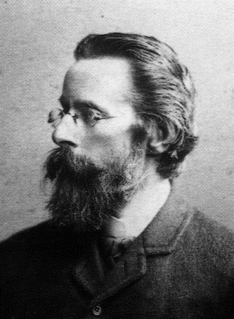
Heinrich von Herzogenberg (1843-1900)
Geistliche Abendmusik in der Christuskirche Eislingen
zum 175. Geburtstag von Heinrich von Herzogenberg
am Samstag, 2. Juni 2018, 19 Uhr

Am Samstag, 2. Juni, kommt in einer Geistlichen Abendmusik um 19 Uhr die spätromantische Link-Orgel der Christuskirche in Eislingen mit ihren besonderen Qualitäten zur Geltung, und zwar im Zusammenspiel mit Sopran und Violine. Zu Gast ist wieder einmal der Erlanger Universitätsmusikdirektor Professor Konrad Klek, ein Fan dieser Orgel. Er musiziert zusammen mit der Sopranistin Lydia Zborschil aus Stuttgart und dem Geiger Andreas Berge aus Bad Mergentheim. Im Mittelpunkt des Programms stehen die Geistlichen Gesänge op. 89 für diese seltene Besetzung vom zuletzt in Berlin wirkenden Komponisten Heinrich von Herzogenberg, der im Juni seinen 175. Geburtstag hat. Neben diesen besonderen Perlen über Klassikertexte von Mörike („Herr, schicke, was du willt“), Goethe und Eichendorff („Komm, Trost der Welt“) erklingen weitere Gesänge und Orgelwerke (Sonate über „Nun danket alle Gott“) dieses immer noch weitgehend verkannten Meisters aus dem Freundeskreis von Brahms. Konrad Klek steht als langjähriger Präsident der Herzogenberg-Gesellschaft an der Spitze der Bemühungen um eine Herzogenberg-Renaissance.
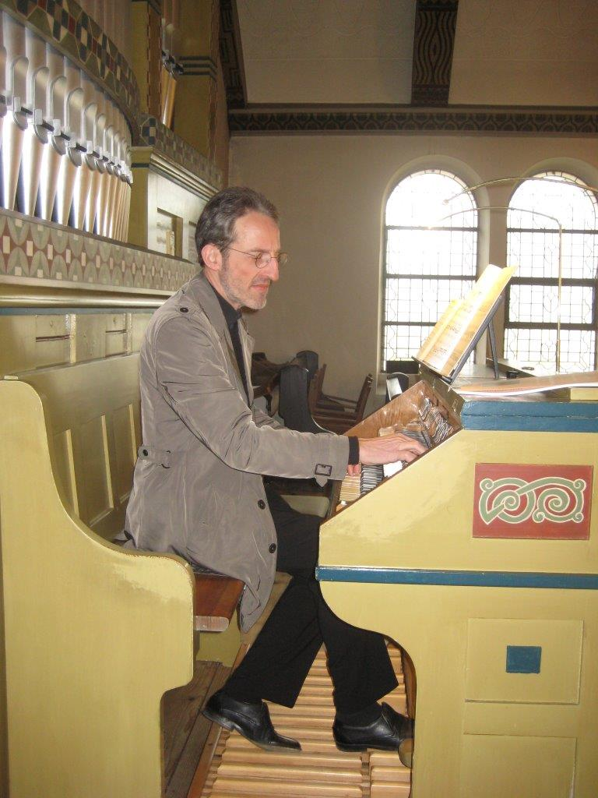
Konrad Klek an der Christuskirchen-Orgel
Mit im Programm ist auch der Münchner Komponist Josef Rheinberger mit „Ouvertüre“ und „Abendlied“ für Violine und Orgel. Als zeitgenössischer Gegenpol fungieren zwei in der Suche nach Trost ergreifende Gesänge des in Stuttgart lebenden, 82-jährigen Komponisten Volkmar Fritsche für dieselbe Triobesetzung.
Der Eintritt ist frei, um Spenden wird gebeten.

